일일 보고서 | 결  재 | 담당자

프로젝트명 | 나의 파마씨(Pharmacy) | 단 계 | 개발 |  | 업무명 | 데이터수집 및 전처리,  DB,딥러닝,웹서버구축
문서 번호 | 19 | 일 시 | 2022-10-13 |  | 장 소 | 한경닷컴IT교육센터  2강의장
참여자 명단 | 채규성, 김선주, 장민형
주 제 | 보조제 가격 예측 기능 구체화
회의내용  /이슈 | 모델구축을 위한 작업  - prophet 파라미터 조절해가며 예측 비교(환율 기간 바꿔가며, prophet 자체 파라미터 바꿔가며)  - prophet 모델 완성  - ocr 처방전 기능 만들기  - 이미지 라벨링  - ppt 개요 부분 재료 만들기(통계 그래프, 워드클라우드, 기사,논문)  - 머신러닝으로 돌려보기  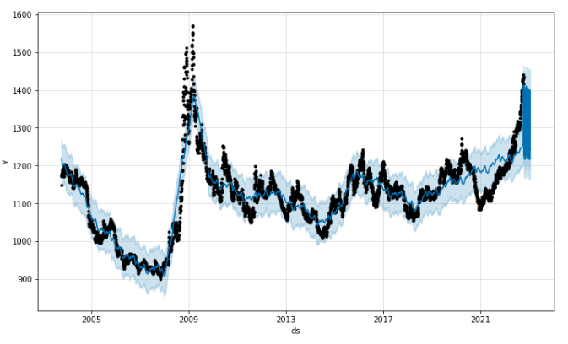  (파라미터 조정x)  prophet 파라미터 for문으로 최적 값 찾음  mse를 기준으로 오름차순한 결과 파라미터를 찾음  그 파라미터로 그래프를 만든 결과  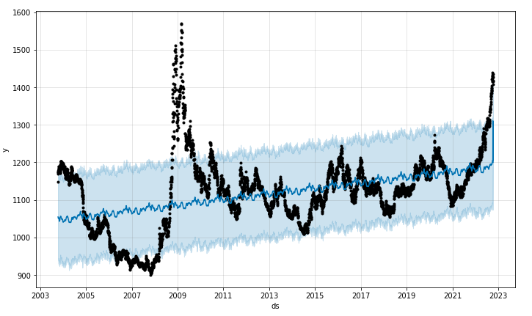  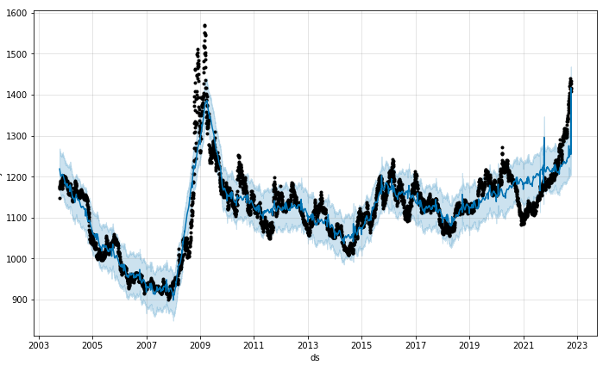  prophet 교차 검증 후 가장 좋은 모델 선정(시간이 상당히 오래걸림)  -----------------------------------------------------------------------------------------  처방전 ocr의 경우 페이지에서 사용자가 글을 가져올 범위를 설정해주면 ocr로 text를 뽑아올 수 있도록 하였음  가져온 text는 db의 약 이름과 매치하여 매치된 약들만 mylist에 추가할 수 있도록 함  매치된 것은 사용자에게 알림으로 보여주고 더 추가할 사항이 있으면 적을 수 있도록 my page로 감  함수들은 모두 모듈화
회의결과 | 교차 검증과 파라미터 조정을 동시에 하게 되면 시간이 너무 오래 걸려서 일단 파라미터 조정만 하고 좋은 모델을 교차 검증을 수행할 수 있도록함  세부사항 크롤링 해주어야함(저번에 세부사항의 경우 동일약 성분 크롤링이 덜 되었음)
작성일자 | 2022-10-13 | 작성자 |  | 장민형

